Уважаемые посетители!
Чтобы оценить работу МУК «ЦД и БО» Мирошниковского сельского поселения Котовского муниципального района,
используйте QR-код:
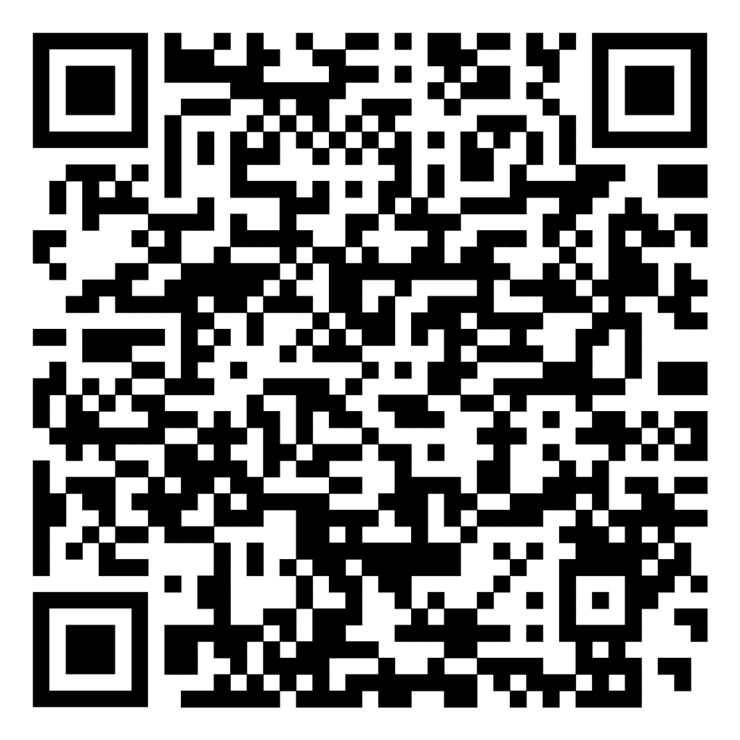

или воспользуйтесь ссылкой:

https://forms.yandex.ru/u/6a0b25885056900bf96bc741

